Congresul Autorităților Locale din Moldova
str. Columna 106A, Chisinau, Republica Moldova (secretariat)
t. 22-35-09, fax 22-35-29, mob. 079588547, info@calm.md, www.calm.md

Buletin Informativ 18 - 24 Noiembrie 2013

CUPRINS

PRIMARII UNIȚI ÎMPOTRIVA VIOLENȚEI FAȚĂ DE FEMEI ȘI FETE ÎN REPUBLICA MOLDOVA!..................2
RECEPȚIA LUCRĂRILOR LA PROIECTUL „FINALIZAREA CONSTRUCȚIEI APEDUCTULUI MAGISTRAL BĂLȚI-SÂNGEREI CU RAMIFICAȚII COMUNITARE”…………………………………………………………………………………………....4
NOU SISTEM DE APEDUCT, DAT ÎN EXPLOATARE ÎN RUSEȘTII NOI, RAIONUL IALOVENI………………………..5
SISTEM DE APROVIZIONARE CU APĂ DAT ÎN EXPLOATARE ÎN SATUL BATÎR, R.CIMIȘLIA……………………....6
RECEPȚIA LUCRĂRILOR LA PROIECTUL „FINALIZAREA CONSTRUCȚIEI APEDUCTULUI MAGISTRAL BĂLȚI-SÂNGEREI CU RAMIFICAȚII COMUNITARE”……………………………………………………………………………………………..6
PREMIERĂ: DIN 2014, FUNCȚIONARII PRIMĂRIILOR ȘI CONSILIILOR RAIONALE VOR PUTEA URMA CURSUL DE DEZVOLTARE REGIONALĂ LA ACADEMIA DE ADMINISTRARE PUBLICĂ..............................................7
CEHIA VA OFERI PESTE 500 DE MII DE EURO PENTRU ELABORAREA UNEI PLATFORME MODERNE DE PLANIFICARE TERITORIALĂ ÎN REGIUNILE DE DEZVOLTARE NORD ȘI SUD……………………………………………….8
PROIECTUL DE ILUMINARE STRADALĂ PENTRU ȘASE LOCALITĂȚI DIN RAIONUL SOROCA A FOST PREMIAT DE PROGRAMUL BUNELOR PRACTICI.................................................................................................10
ORAȘUL HÎNCEȘTI ARE UN POLIGON NOU DE STOCARE A DEŞEURILOR MENAJERE SOLIDE………………….11
ŞCOALA DIN GRIBOVA, RENOVATĂ CU 160.000 DE DOLARI…………………………………………………………………..12
IDIS „VIITORUL” A PREMIAT CELE MAI BUNE PRACTICI ALE AUTORITĂȚILOR PUBLICE LOCALE…………….13
CIAL A ÎNCHEIAT CEL DE-AL DOILEA CICLU DE SEMINARE DESTINATE REPREZENTANȚILOR APL ȘI ONG DIN MOLDOVA, CU GENERICUL „GESTIONAREA PROIECTELOR CU FINANȚARE EXTERNĂ”………………………...14
ION STURZA: LOZINCA ”MOLDOVA FĂRĂ SĂRĂCIE” ESTE PERFECTĂ, DOAR CĂ TREBUIE SĂ ÎNCEPEM CU SATELE..............................................................................................................................................14
ACTIVITĂȚI ÎN CADRUL CELUI DE-AL TREILEA ATELIER DE LUCRU, ÎN EFICIENȚĂ ENERGETICĂ................15
UNIUNEA CONSILIILOR RAIONALE DIN REPUBLICA MOLDOVA DESCHIDE BIROU DE REPREZENTARE LA BRUXELLES........................................................................................................................................16
REFORMA POLITICII DE COEZIUNE ȘI PRIORITĂȚILE POLITICE PENTRU ANUL 2014, PE AGENDA SESIUNII PLENARE A COR……………………………………………………………………………………………………………………………………..17

PRIMARII UNIȚI ÎMPOTRIVA VIOLENȚEI FAȚĂ DE FEMEI ȘI FETE ÎN REPUBLICA MOLDOVA!
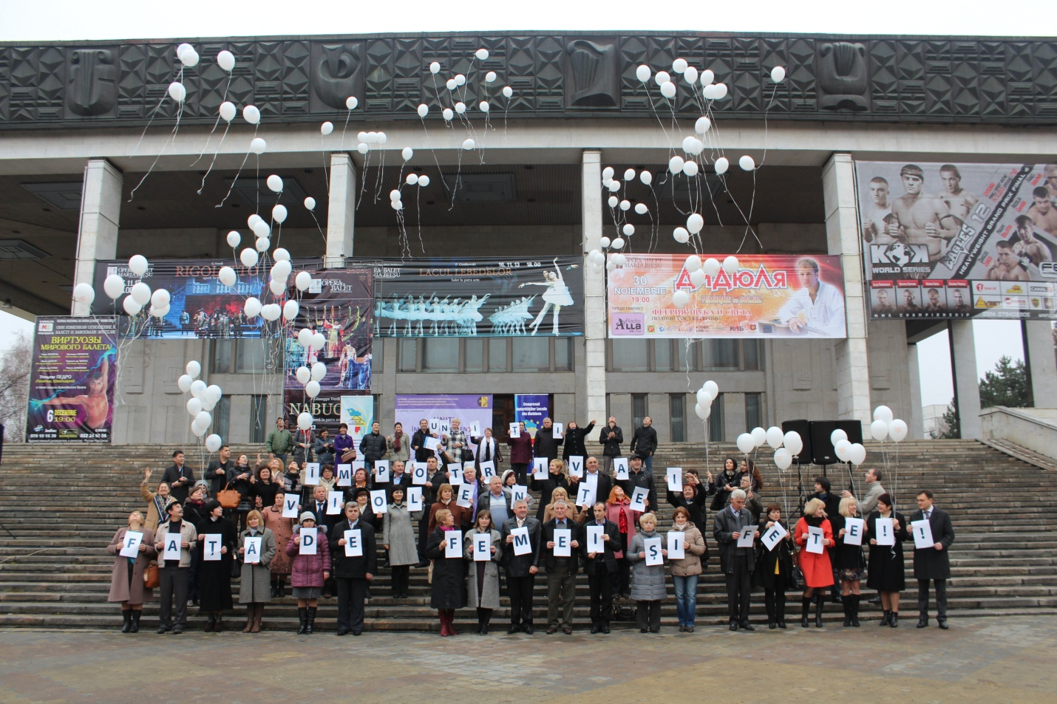
Duminică 24 noiembrie 2013, în scuarul Teatrului Național de Operă și Balet ”Maria Bieșu” peste o sută de primari din Republica Moldova și-au unit vocile împotriva violenței față de femei și fete în Republica Moldova, printr-un flashmob în cadrul căruia și-au asumat angajamentul de a lupta împotriva violenței față de femei și fete în comunitățile lor prin organizarea diverselor activități de promovare, informare și sensibilizare a societății. Evenimentul a marcat lansarea campaniei „16 Zile de Acțiuni Împotriva Violenței în Baza de Gen”, organizată în scopul mobilizării autorităților publice centrale și locale, societății civile şi oamenilor să participe activ la prevenirea şi combaterea violenţei în bază de gen şi a violenţei în familie. Evenimentul a fost a organizat de către UNWomen Moldova cu susținerea Congresului Autorităților Locale din Moldova și Ministerului Muncii, Protecției Sociale și Familiei.

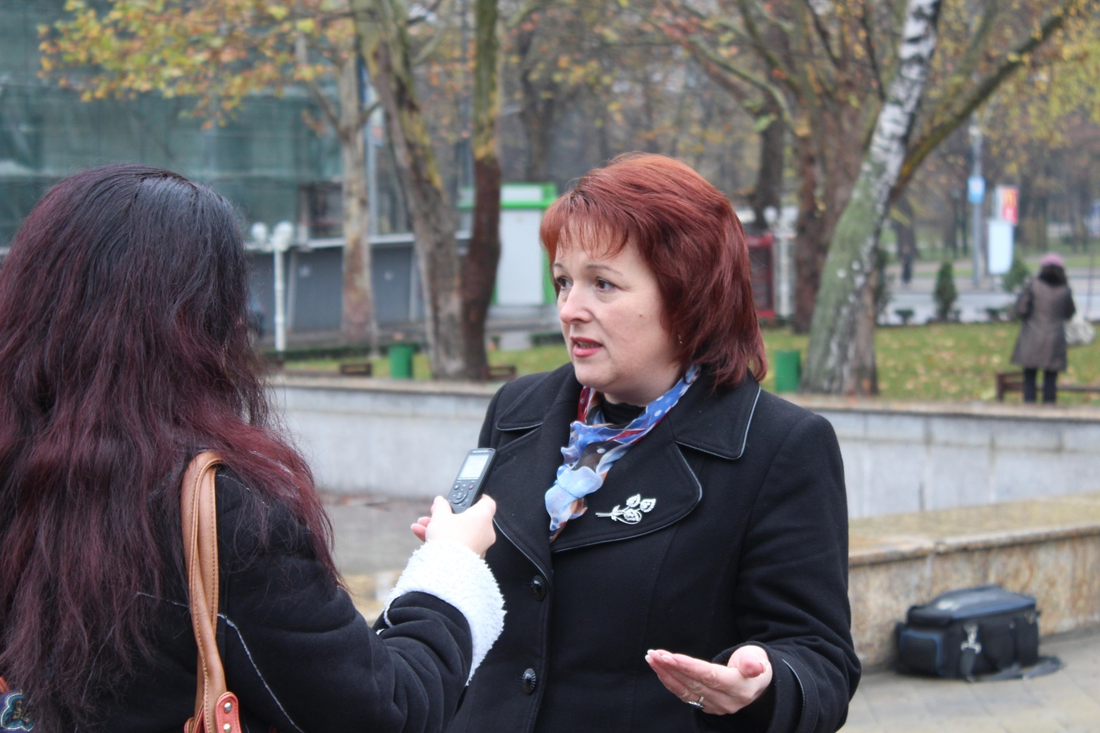
Tatiana Badan, primar de Selemet, Cimișlia și Președinta Congresului Autorităților Locale din Moldova a susținut acțiunea și a chemat primarii să-și asume un angajament durabil în combaterea violenței în familii, copiilor, în special a femeilor și fetelor, și i-a încurajat ca împreună cu comunitățile pe care le conduc să întreprindă măsuri de informare și sensibilizare. „…Aceasta este o inițiativă unică, în care administrațiile publice locale din Moldova vin împreună cu cetățenii săi să întreprindă și să susțină măsurile de diminuare a fenomenului de violență, prin oferirea în mod constant a informațiilor cu privire la cauzele și consecințele violenței, precum și prestării serviciilor de consiliere și consultanță a specialiștilor din teritoriu”
Tatiana Turcanu, Primar de Vinogradovca, Taraclia a menționat că prin eforturile comune ale administrației locale efectele acestui fenomen au fost diminuate și chiar înregistrate anumite succese. „Am avut unele adresări, dar împreună cu consiliul local și organismele pe care le avem în teritoriu au fost întreprinse măsuri de combatere au reușit prin eforturi comune să diminuăm efectele fenomenului violenței și chiar să obținem anumite rezultate.”
Valeriu Sâtnic Primar de Stăuceni, Chișinău a accentuat importanța măsurilor de prevenire a violenței în familie și rolul lucrătorilor sociali în acest proces „…activitatea lucrătorilor sociali trebuie lucrătorii sociali trebuie să-și execute la maxim obligațiile. Ei trebuie să meargă de la casă la casă, de la om la om și să informeze oamenii în vederea eradicării fenomenului dat.”
„Suntem îngrijorați de cazurile de violență în comunitățile noastre. Prin acțiunea de astăzi, ne angajăm să întreprindem acțiuni concrete pentru combaterea acestui fenomen”, a spus Ludmila Ceaglîc, primarul satului Calfa, raionul Anenii Noi. ”Voi munci în continuare pentru a informa femeile din sat, în special a celor din familii social-vulnerabile, despre cadrul național legal existent în vederea prevenirii și combaterii violenței domestice și existența ordonanțelor de protecție. Este foarte important ca femeile din satele Moldovei să știe că ele pot fi protejate de lege.”
Feodosia Bunescu primar de Băhrinești, Florești a menționat ”… atunci când femeile nu mai pot răbda tot în cabinetul primarului ajung ca în confidențialitate să-și împărtășească durerea, și de fiecare dată le încuraja să nu tacă și să nu cadă pradă răbdării dar să se adreseze în instanțele competente”.
„Una din cauzele principale a violenței în familie este lipsa locurilor de muncă” a spus Mihail Cristi, primarul satului Rădeni, raionul Strășeni. „Munca sezonieră permite oamenilor de la țară să-și acopere doar o parte din cheltuieli și din cauza aceasta apar certurile.”
Ministrul Muncii, Protecției Sociale și Familiei, Valentina Buliga i-a chemat pe toți să se alăture mișcării globale de combatere a violenței. ”Sprijinul și implicarea activă în cadrul Campaniei a diferitor parteneri, în special a Congresului Autorităților Locale din Moldova (CALM), denotă fortificarea eforturilor comune și reprezintă o voce puternică pentru schimbări de comportament, atitudine și acțiuni concrete în vederea combaterii violenței în bază de gen, în special la nivelul fiecărei comunități în parte”.
Ministrul Afacerilor Interne, Dorin Recean a menționat că organele de drept dispun de un plan de lucru bine pus la punct în vederea prevenirii violenței în familie „…la necesitate agresorul este izolat, după care cu el lucrează specialiștii în vederea schimbării atitudinii acestuia față de familie.”
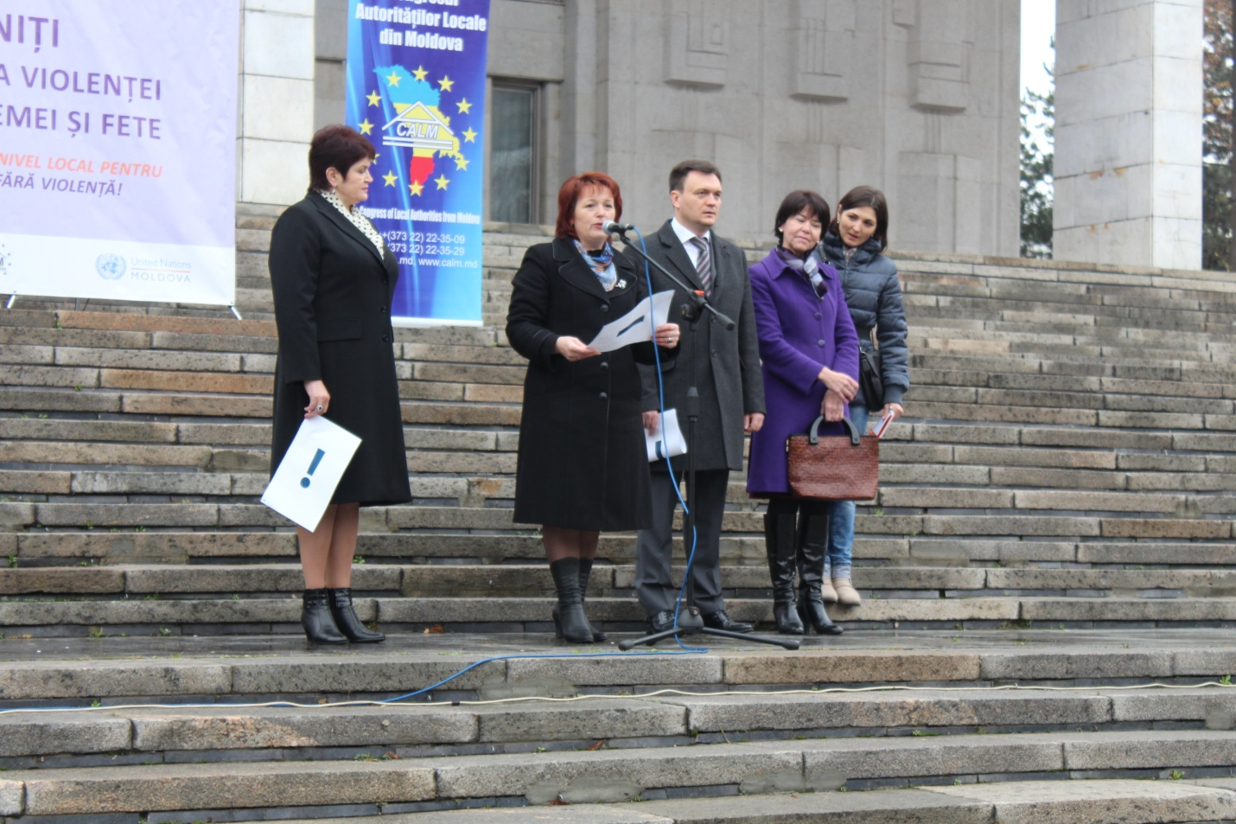
Este necesar de menționat faptul că angajamentele asumate de către primari au fost diverse, dar absolut toate cu un conținut și acțiuni concrete îndreptate spre îmbunătățirea situației sociale în localitățile rurale.
Reamintim că eforturile primarilor au fost susținute de către Președintele Congresului Autorităților Locale din Moldova (CALM), dna Tatiana Badan, Ministrul Muncii, Protecției Sociale și Familiei, dna Valentina Buliga, Ministerul Afacerilor Interne, dl Dorin Recean, și Coordonatorul Rezident al Organizației Națiunilor Unite în Moldova, dna Nicola Harrington-Buhay.
În ultimii douăzeci și doi ani, Campania “16 zile de activism împotriva violenței în baza de gen” la nivel mondial a fost dedicată susținerii și coordonării activităților pentru a pune capăt violenței față de femei la nivel local și internațional. Datele de 25 noiembrie (Ziua Internațională Împotriva Violenței față de Femei) și 10 decembrie (Ziua Internațională a Drepturilor Omului), au fost alese pentru a sublinia legăturile dintre eradicarea violenței față de femei și valorile drepturilor omului și de a evidenția că violența față de femei este o încălcare internațională a drepturilor omului. Campania “16 zile de acțiuni împotriva violenței în baza de gen” este folosită ca o strategie de organizare pentru a apela la eliminarea tuturor formelor de violență față de femei de către indivizi și grupuri din întreaga lume. Campania este coordonată la nivel global de către Center for Women’s Global Leadership.
Serviciul comunicare si relaţii cu publicul al CALM:
tel. 0(22) 22-35-09, tel/fax. 0(22) 22-35-29, 0(22) 21-32-35, e-mail: info@calm.md.

RECEPȚIA LUCRĂRILOR LA PROIECTUL „FINALIZAREA CONSTRUCȚIEI APEDUCTULUI MAGISTRAL BĂLȚI-SÂNGEREI CU RAMIFICAȚII COMUNITARE”
Raionul Sângerei, 21 noiembrie 2013. Agenția de Dezvoltare Regională Nord (ADR Nord) a organizat recepția la terminarea lucrărilor în cadrul proiectului „Finalizarea construcției apeductului magistral Bălți-Sângerei cu ramificații comunitare”.
În cadrul vizitei la evenimentul de recepție a lucrărilor finalizate au participat viceministrul Dezvoltării Regionale și Construcțiilor, Liviu Oboroc, și șeful Direcției generale dezvoltare regională din cadrul Ministerului Dezvoltării Regionale și Construcțiilor, Valerian Bânzaru.
Directorul ADR Nord, Ion Bodrug, susține că accesul la sursele de apă potabilă este unul dintre cele mai importante obiective naționale în domeniul infrastructurii, întrucât apa potabilă înseamnă sănătatea cetățenilor.
După ședința de recepție a lucrărilor, membrii comisiei au decis admiterea acestora, cu excepția unor obiecții ce țin de lucrările prevăzute de documentația tehnică la care nu s-au respectat prevederile proiectului. 3 decembrie este termenul stabilit de comisie pentru înlăturarea deficiențelor depistate.
Solicitantul proiectului este Consiliul Raional Sângerei. Prin implementarea proiectului de construcție a apeductului magistral Bălți-Sângerei se urmărește accesul la surse de apă potabilă sigure şi de calitate pentru populaţia din raionul Sângerei (oportunitate pentru raionul Teleneşti). Valoarea totală a proiectului este de 23 774 288 lei, inclusiv lucrările de construcții - 23 353,73 mii lei. În 2013, Consiliul Național de Coordonare a Dezvoltării Regionale a alocat pentru implementarea acestui proiect 11 472 400,00 de lei din Fondul Național pentru Dezvoltare Regională (FNDR).
http://adrnord.md/libview.php?l=ro&idc=195&id=1981

NOU SISTEM DE APEDUCT, DAT ÎN EXPLOATARE ÎN RUSEȘTII NOI, R.IALOVENI
La 21 noiembrie a.c., a avut loc ceremonia de dare în exploatare a sistemului de apeduct din satul Ruseștii Noi, raionul Ialoveni.
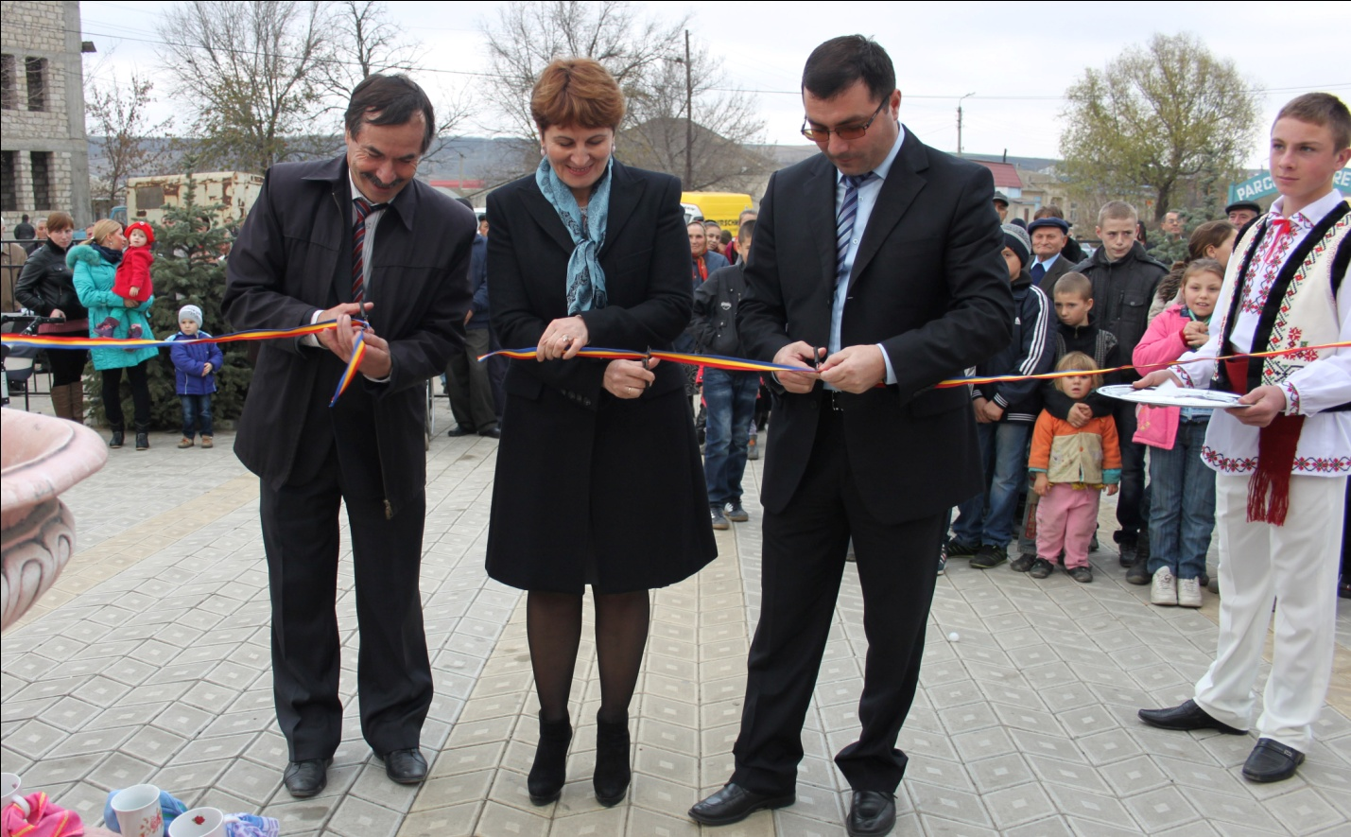
La eveniment a participat viceministrul mediului Valentina Țapiș, reprezentanți ai autorităților publice locale și cetățeni ai satului.
Pentru proiectul ”Alimentarea cu apă a populaţiei din comuna Ruseștii Noi, r. Ialoveni”, din Fondul Ecologic Național, au fost alocați peste 3 mln. de lei, utilizați pentru construcția a 13 km de apeduct, a unei sonde arteziene, a două rezervoare de apă, cu volumul a cîte 70 m3 fiecare, și a 19 fîntîni (cămine) de vizită.
În rezultatul implementării proiectului, la sistemul de apeduct au fost conectate 1000 de gospodării casnice, 8 obiecte de menire social culturală și 17 agenți economici. Astfel, va fi asigurat accesul locuitorilor satului Ruseștii Noi la sisteme îmbunătățite de apă potabilă, fapt ce va avea un impact pozitiv asupra condițiilor de viață și sănătății populației.
Dna viceministru V.Țapiș a felicitat locuitorii satului cu acest succes, menționând, totodată, necesitatea construcției unui sistem centralizat de canalizare și epurare a apelor uzate, lipsa căruia duce la poluarea mediului.
http://mediu.gov.md/index.php/serviciul-de-presa/noutati/1552-nou-sistem-de-apeduct-dat-in-exploatare-in-rusestii-noi-r-ialoveni

SISTEM DE APROVIZIONARE CU APĂ DAT ÎN EXPLOATARE ÎN SATUL BATÎR, R.CIMIȘLIA
La 21 noiembrie a.c., a avut loc ceremonia de dare în exploatare a sistemului de apeduct din satul Batîr, raionul Cimișlia.
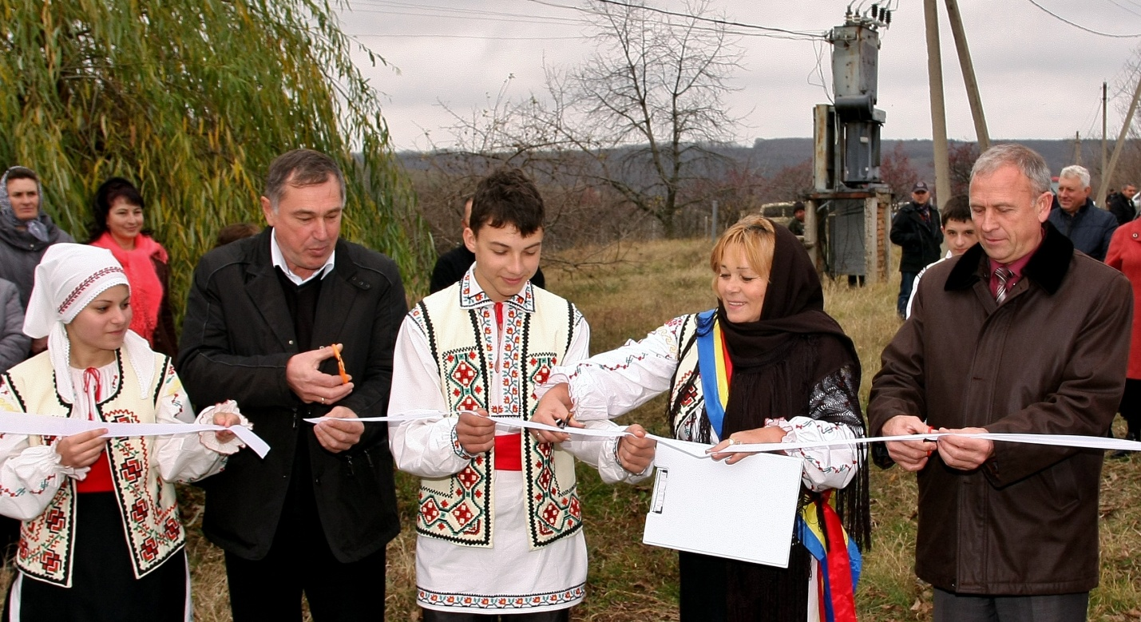
Lucrările au fost realizate în cadrul proiectului „Renovarea sistemului de aprovizionare cu apă din s. Batîr, r.Cimişlia”, pentru implementarea căruia, din Fondul Ecologic Național, a fost alocată suma de 3,7 mln. de lei.
În rezultat, au fost construiţi 17 km de apeduct, au fost reconstruite, reglate şi puse în funcţiune 3 sonde arteziene, au fost montate 2 turnuri de apă, noi, cu capacitatea de 50m3, au fost construite 3 staţii de pompare, a fost montată staţia de tratare a apei și au fost efectuate lucrări de amenajare a teritoriului, etc.
Ca urmare a implementării proiectului, circa 2400 de locuitori ai satului Batîr vor avea acces la un sistem îmbunătățit de alimentare cu apă. Totodată, la rețelele renovate de aprovizionare cu apă au fost conectate atât obiectele de menire social culturală din localitate, cât și agenții economici, iar ulterior urmează a fi constituită Asociația consumatorilor de apă potabilă.
http://mediu.gov.md/index.php/serviciul-de-presa/noutati/1551-sistem-de-aprovizionare-cu-apa-dat-in-exploatare-in-satul-batir-r-cimislia

RECEPȚIA LUCRĂRILOR LA PROIECTUL „FINALIZAREA CONSTRUCȚIEI APEDUCTULUI MAGISTRAL BĂLȚI-SÂNGEREI CU RAMIFICAȚII COMUNITARE”
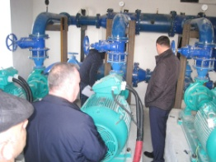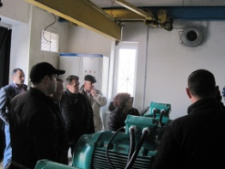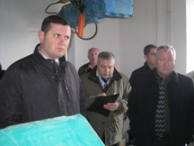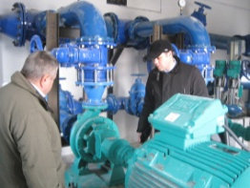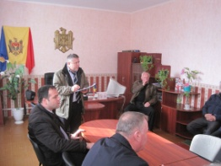
Raionul Sângerei, 21 noiembrie 2013. Agenția de Dezvoltare Regională Nord (ADR Nord) a organizat recepția la terminarea lucrărilor în cadrul proiectului „Finalizarea construcției apeductului magistral Bălți-Sângerei cu ramificații comunitare”.
În cadrul vizitei la evenimentul de recepție a lucrărilor finalizate au participat viceministrul Dezvoltării Regionale și Construcțiilor, Liviu Oboroc, și șeful Direcției generale dezvoltare regională din cadrul Ministerului Dezvoltării Regionale și Construcțiilor, Valerian Bânzaru.
Directorul ADR Nord, Ion Bodrug, susține că accesul la sursele de apă potabilă este unul dintre cele mai importante obiective naționale în domeniul infrastructurii, întrucât apa potabilă înseamnă sănătatea cetățenilor.
După ședința de recepție a lucrărilor, membrii comisiei au decis admiterea acestora, cu excepția unor obiecții ce țin de lucrările prevăzute de documentația tehnică la care nu s-au respectat prevederile proiectului. 3 decembrie este termenul stabilit de comisie pentru înlăturarea deficiențelor depistate.
Solicitantul proiectului este Consiliul Raional Sângerei. Prin implementarea proiectului de construcție a apeductului magistral Bălți-Sângerei se urmărește accesul la surse de apă potabilă sigure şi de calitate pentru populaţia din raionul Sângerei (oportunitate pentru raionul Teleneşti). Valoarea totală a proiectului este de 23 774 288 lei, inclusiv lucrările de construcții - 23 353,73 mii lei. În 2013, Consiliul Național de Coordonare a Dezvoltării Regionale a alocat pentru implementarea acestui proiect 11 472 400,00 de lei din Fondul Național pentru Dezvoltare Regională (FNDR).
http://adrnord.md/libview.php?l=ro&idc=195&id=1981

PREMIERĂ: DIN 2014, FUNCȚIONARII PRIMĂRIILOR ȘI CONSILIILOR RAIONALE VOR PUTEA URMA CURSUL DE DEZVOLTARE REGIONALĂ LA ACADEMIA DE ADMINISTRARE PUBLICĂ
Începând cu 2014, mai mulţi reprezentanţi ai autorităţilor locale vor avea posibilitatea de a urma primul curs de instruire în domeniul dezvoltării regionale, oferit de Academia de Administrare Publică (AAP). Astfel, timp de cinci zile (40 ore)., vor afla mai multe despre politicile de dezvoltare regională, cum pot coopera localitățile învecinate pentru a presta în comun servicii publice și cum pot fi atrase surse de finanțare. Progamul cursului a fost elaborat în parteneriat cu Ministerul Dezvoltării Regionale şi Construcţiilor (MDRC), Agențiile de Dezvoltare Regionale, cu sprijinul Agenţiei de Cooperare Internaţională a Germaniei (GIZ).
Astfel, cursul de instruire a fost pilotat cu succes în perioada 18-22 noiembrie 2013. La testarea cursurilor au fost implicaţi 20 de reprezentanţi ai administraţiilor publice locale.
„Suntem convinși că tematicile selectate vor fi apreciate de către reprezentanții administrațiilor publice locale, iar în urma participării la curs vor avea abilităţi de identificare a necesităților locale prin prisma strategiile regionale.", afirmă directoarea Departamentului dezvoltare profesională al Academiei de Administrare Publică, Aurelia Ţepordei.
„Dezvoltarea regională, asemenea celorlalte politici promovate la nivelul Uniunii Europene, este fundamentată pe o serie de principii comune activităţii administraţiei publice. Prin acest curs de instruire, intenţionăm să contribuim la sporirea capacităţilor autorităţilor locale de a înțelege procesul de dezvoltare regională atât în Republica Moldova, cât și în țările UE.", susţine viceministrul Dezvoltării Regionale şi Construcţiilor, Liviu Oboroc.
Cursul de instruire „Dezvoltarea regională" va fi oferit gratuit pentru reprezentanţii APL-urilor. GIZ va sprijini desfăşurarea a trei astfel de cursuri pe parcursul anului 2014. Suplimentar, vor mai fi implementate încă două runde de instruiri ale cursului „Planificare și programare la nivel local și regional".
Pe parcursul anului 2013, GIZ a susţinut AAP, organizând trei cursuri de instruire similare oferite pentru administrațiile publice locale, la care au participat 77 reprezentanți ai APL I, II din cele trei regiuni a Republicii Moldova, inclusiv Chişinău.
La 30 mai 2012, MDRC, AAP şi GIZ au semnat un Memorandum de înţelegere care prevede cooperarea pentru dezvoltarea capacităţilor instituţiilor de dezvoltare regională - MDRC, Agenţiile de Dezvoltare Regională şi Consiliile Regionale pentru Dezvoltare - precum şi ale autorităţilor locale de nivelul I şi II. Doar astfel demersul de dezvoltare regională poate fi unul de succes pentru Republica Moldova.
http://www.comunicate.md/index.php?task=articles&action=view&article_id=7421

CEHIA VA OFERI PESTE 500 DE MII DE EURO PENTRU ELABORAREA UNEI PLATFORME MODERNE DE PLANIFICARE TERITORIALĂ ÎN REGIUNILE DE DEZVOLTARE NORD ȘI SUD
Proiectul-pilot „Dezvoltarea instrumentelor moderne de planificare în Regiunea de Dezvoltare Nord, utilizând tehnologia GIS" (GIS - Sistemul Datelor Geospațiale), concept de proiect elaborat și propus de Agenția de Dezvoltare Regională Nord (ADR Nord), va fi sprijinit financiar din sursele Republicii Cehe, prin intermediul Agenției Cehe pentru Dezvoltare. În acest sens, Republica Cehă va oferi un grant în valoare de 537 326,80 de euro.
Despre această oportunitate au discutat ieri, în cadrul unei întruniri la Ministerul Dezvoltării Regionale și Construcțiilor, directorul ADR Nord, Ion Bodrug, și directorul Agenției Cehe pentru Dezvoltare, Michael Kaplan.
În 2013, proiectul-pilot menționat a fost îmbunătățit în cadrul proiectului Twinning „Dezvoltarea capacităţilor în domeniul dezvoltării regionale în Republica Moldova", grație suportului consultativ și metodologic din partea experților francezi și români.
„Acest proiect-pilot este încă un pas ce ne va apropia de standardele Uniunii Europene. Putem spune că, odată cu implementarea acestui proiect-pilot, ADR Nord va trece la un nivel superior de implementare a proiectelor. Proiectul-pilot de dezvoltare a instrumentelor moderne de planificare, utilizând sistemul datelor geospațiale, este un proiect de anvergură în sensul deplin al cuvântului. Rezultatele proiectului vor declanşa un nou tip de planificare strategică", susține directorul ADR Nord, Ion Bodrug.
Obiectivul general al proiectului este crearea conexiunilor între ADR Nord şi cele 11 raioane şi municipiul Bălţi din Regiunea de Dezvoltare Nord și, respectiv, ADR Sud și cele 8 raioane din Regiunea de Dezvoltare Sud. Conexiunile se vor face în vederea schimbului de date și planificarea teritorială, facilitarea accesului autorităților locale, potențialilor investitori și al publicului larg la date și informații statistice din Regiunile de Dezvoltare Nord și Sud.

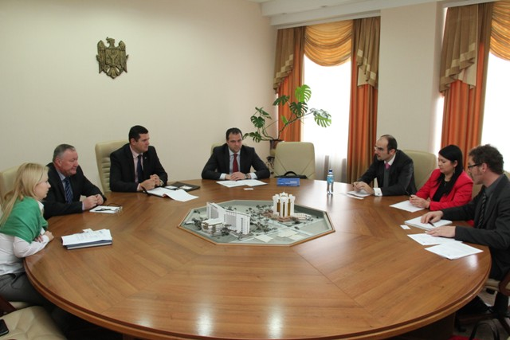
Platforma complexă GIS reprezintă un suport modern şi eficient în facilitarea deciziilor privind dezvoltarea regională, atragerea investitorilor, valorificarea potenţialului turistic al regiunilor, precum şi pentru elaborarea unor analize socio-economice.
Proiectul-pilot va fi implementat, în perioada anilor 2014-1016, în Regiunile de Dezvoltare Nord și Sud, cu posibilitatea extinderii acestuia în Regiunea de Dezvoltare Centru. Partenerii proiectului-pilot elaborat de ADR Nord sunt ADR Sud și administrațiile publice locale de nivelul II din Regiunile de Dezvoltare Nord și Sud.
Totodată, e de menționat faptul că la întrunirea de ieri din cadrul Ministerului Dezvoltării Regionale și Construcțiilor, directorul Agenției Cehe pentru Dezvoltare, Michael Kaplan, și viceministrul Dezvoltării Regionale și Construcțiilor, Liviu Oboroc, au identificat perspectivele colaborării bilaterale în domeniul dezvoltării regionale pentru anii 2014-2015 și au stabilit prioritățile de implementare a proiectelor în Regiunile de Dezvoltare Nord și Sud.
http://adrnord.md/libview.php?l=ro&idc=195&id=1979

PROIECTUL DE ILUMINARE STRADALĂ PENTRU ȘASE LOCALITĂȚI DIN RAIONUL SOROCA A FOST PREMIAT DE PROGRAMUL BUNELOR PRACTICI
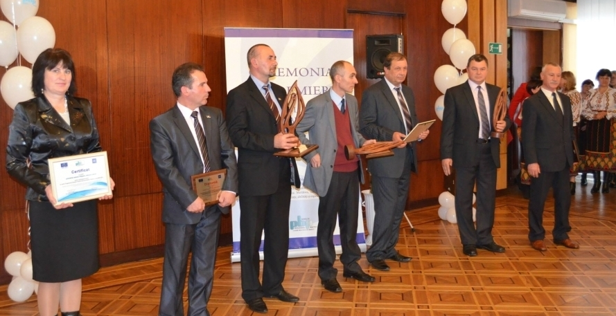
Chișinău, 22 noiembrie 2013. Programul Bunelor Practici a acordat locul II proiectului de iluminare stradală din comuna Tătărăuca Veche, Soroca, la categoria „Modele de succes privind eficientizarea energiei în comunitate”.
Programul Bunelor Practici al Autorităţilor Publice Locale din Moldova a fost lansat în anul 2005 de Consiliul Europei, în cooperare cu Guvernul Republicii Moldova, asociaţiile de primari, proiectul USAID „Reforma Autorităţilor Publice Locale” și este implementat de IDIS „Viitorul”. Programul Bunelor Practici are scopul de a identifica, valorifica și disemina bunele practici printre autorităţile publice locale din Republica Moldova, contribuind astfel la eficientizarea guvernării locale.
În ediția curentă a concursului, au fost depuse 50 de dosare din 39 localități, iar echipa proiectului a vizitat în lunile iunie și iulie 23 de localități din 13 raioane. Pe domeniul eficienței energetice, 10 primării și-au depus dosarele, printre care și Tătărăuca Veche, Soroca.
„Această distincție reprezintă meritul comunității, cetățenilor care susțin acest proiect. Ne așteptăm și la alte realizări pe domeniul eficienței energetice”, susține primarul localității, Liviu Raischi.
De serviciul de iluminare stradală beneficiază cei 2200 de locuitori ai comunei Tătărăuca Veche. Sistemul modern şi econom de iluminare stradală pentru cele șase localităţi a fost creat cu sprijinul financiar al proiectului „Modernizarea serviciilor publice locale în Republica Moldova”, gestionat de Agenţia de Cooperare Internaţională a Germaniei (GIZ). GIZ a acordat suportul prin intermediul Agenţiei de Dezvoltare Regională Nord.
În total, au fost instalate 350 de corpuri de iluminat, bazate pe tehnologiile LED. Acestea sunt dirijate prin intermediul a 13 dispozitive de evidenţă a energiei electrice. Lungimea reţelelor este de peste 21 kilometri. Utilizarea unei asemenea instalaţii moderne duce la diminuarea de două ori a costurilor de consum a energiei electrice. Anual, economiile se vor cifra la 117 000 de lei, faţă de utilizarea soluţiilor clasice, neeficiente din punct de vedere energetic. Costul investiţiei este de peste 3,4 milioane lei. Sistemul de iluminare este funcțional din ianuarie 2013.
Serviciul de iluminare stradală este gestionat de întreprinderea municipală „Tătărăuca Service”, creată în 2012. Costul care e achitat lunar este de 10 lei pe gospodărie.
Angajaţii întreprinderii sunt consultaţi de GIZ pe toată durata derulării proiectului. Mai mult, oficiul întreprinderii a fost renovat cu sprijin financiar oferit de GIZ, fiind procurat şi echipament pentru buna funcționare. Valoarea investițiilor pentru dezvoltarea prestatorului de servicii se cifrează la aproximativ 1 milion de lei. Î.M. a început a presta, în paralel, şi serviciul de management al deşeurilor menajere.
Pe componenta de eficienţă energetică, GIZ mai susţine un alt proiect-pilot, şi anume optimizarea eficienţei energetice a spitalului din Orhei, premiat în 2012 la Gala Moldova Eco Energetică, la categoria „cel mai bun proiect din sectorul public”.
Proiectul „Modernizarea serviciilor publice locale în Republica Moldova” este implementat de Agenţia de Cooperare Internaţională a Germaniei (GIZ) şi este sprijinit financiar de Ministerul German pentru Cooperare Economică şi Dezvoltare (BMZ), Agenţia Suedeză pentru Dezvoltare şi Cooperare Internaţională (Sida), Ministerul Afacerilor Externe al Românie și Uniunea Europeană.
http://adrnord.md/libview.php?l=ro&idc=195&id=1982

ORAȘUL HÎNCEȘTI ARE UN POLIGON NOU DE STOCARE A DEŞEURILOR MENAJERE SOLIDE
Azi, Ministerul Dezvoltării Regionale şi Construcţiilor şi Agenţia de Dezvoltare Regională Centru împreună cu primăria or. Hîncești organizează ceremonia de Încheiere a proiectului „Un mediu salubru pentru o dezvoltare regională durabilă". Evenimentul are loc în urma recepției finale a obiectului „Poligonul pentru depozitarea deșeurilor menajere solide din or. Hîncești. Etapa I" care a avut loc la data de 20 noiembrie curent.
Încheierea proiectului marchează un eveniment de succes al procesului de dezvoltare regională, care va contribui la îmbunătăţirea stării ecologice din regiunea centru.
Obiectivul general al proiectului este dezvoltarea iniţiativelor regionale în vederea îmbunătăţirii factorilor de mediu în raionul Hînceşti prin reducerea impactului negativ al deşeurilor menajere solide. Costul total al proiectului constituie 10 776,6 mii lei, dintre care suma alocată din FNDR, constituie 10 676,6 mii lei, contribuția APL de nivelul I - 65 mii lei.
Poligonul de stocare a deşeurilor menajere solide în oraşul Hîncesti a fost extins pe suprafaţa de 3 hectare, luîndu-se în considerare perspectivele deservirii mai multor localităţi din regiune. Astfel, serviciul specializat de salubrizare, completat cu personal calificat şi dotat tehnic va oferi servicii calitative de salubrizare și localităților partenere .
Acest proiect este unul din cele 7 proiecte care au fost selectate pentru finanțare în anul 2011, dintre cele 67 depuse la I apel de propuneri de proiecte.
Proiectul dat se încadrează în prioritatea nr 3: Îmbunătățirea factorilor de mediu și a atractivității turistice, măsura 3.3: Dezvoltarea sistemelor de management integrat al deşeurilor solide, inclusiv colectarea separată, reciclarea şi crearea poligoanelor moderne de stocare a deşeurilor nereciclabile.

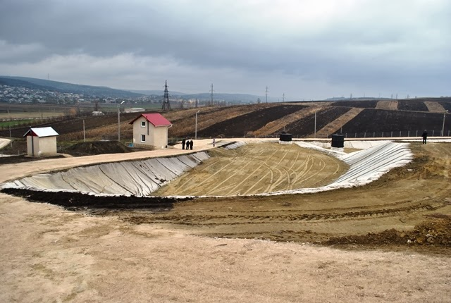
La eveniment participă reprezentanţii Ministerului Dezvoltării Regionale şi Construcţiilor, angajaţii Agenţiei de Dezvoltare regională Centru, reprezentanţii Administraţiei Publice Locale, societăţii civile şi ai sectorului privat, membrii comunităţii şi reprezentanţi ai mass-media.
http://adrcentru.md/libview.php?l=ro&idc=340&id=1932

ŞCOALA DIN GRIBOVA, RENOVATĂ CU 160.000 DE DOLARI
Şcoala din Gribova, raionul Drochia, a fost dată în exploatare. Renovarea instituţiei a costat 160.000 de dolari
Aproape două sute de copii care frecventează şcoala din Gribova, raionul Drochia, vor beneficia de blocuri sanitare mai bune şi de un loc mai confortabil pentru studii după renovarea şcolii lor, susţinută de Guvernul Statelor Unite ale Americii. Ambasadorul SUA în Republica Moldova, William H. Moser, a participat la ceremonia de dare în exploatare a localurilor reconstruite a şcolii. Diplomatul s-a întâlnit cu elevii şi profesorii şi a vizitat spaţiile reconstruite. „Aceste spaţii noi vor îmbunătăţi atmosfera de studii şi vor contribui la creşterea frecvenţei şcolare“, a menţionat Ambasadorul SUA. Renovarea şcolii a costat 160.000 de dolari. Din aceşti bani a fost reparată bucătăria, sufrageria şi grupurile sanitare. Proiectul face parte din programul de salubrizare rurală al Biroului de cooperare militară al Ambasadei SUA. Programul a susţinut proiecte similare de renovare în 14 şcoli şi grădiniţe din toată Moldova în ultimii trei ani.
http://adevarul.ro/moldova/actualitate/Scoala-gribova-renovata-160000-dolari-1_528a2253c7b855ff560d2070/index.html

IDIS „VIITORUL” A PREMIAT CELE MAI BUNE PRACTICI ALE AUTORITĂȚILOR PUBLICE LOCALE
IDIS „Viitorul” a premiat cele mai bune practici ale Autorităților Publice Locale. Evenimentul a avut loc în sala Palatului Republicii, vineri, 22 noiembrie. Și în acest an, au fost anunțate patru categorii: Buna guvernare: participarea cetățenească și parteneriate de succes; Dezvoltarea socio-economică locală; Modele de succes privind eficientizarea energiei în comunitate; Managementul performant al serviciilor publice locale.
În ediția curentă, au fost depuse 50 de dosare din 39 localități, iar echipa proiectului a vizitat în lunile iunie și iulie 23 de localități din 13 raioane. Domeniul social a fost, în ediția curentă a Programului Bunelor Practici, o prioritate pentru majoritatea localităților, cele mai multe practici având în vizor integrarea socială, bunăstarea populației și dreptul la o viață mai bună în mediul rural. Un alt domeniu explorat de către administrațiile locale este utilizarea eficientă a energiei alternative. În acest sens, în cadrul Programului au fost depuse 10 aplicații cu referință la durabilitatea energetică.
Antologia bunelor practici poate fi accesată aici:
http://viitorul.org/doc.php?l=ro&idc=306&id=4254&t=/STUDII-IDIS/Administrare-publica/O-antologie-a-bunelor-practici-ale-autoritatilor-publice-locale-din-Moldova
Totodată, în cadrul proiectului a fost realizat documentarul “Împreună pentru performanțe în guvernarea locală”.
”Suntem într-o perioadă dificilă, dar mizăm pe cunoștințele și experiența voastră pentru a modifica sistemul administrației publice. Am vrut încă o dată să evidențiem pe cei mai buni și să oferim exemple bune și altor comunități. Ideea e simplă – fă ca noi, fă mai bine ca noi”, a precizat Liubomir Chiriac, directorul executiv al IDIS ”Viitorul”.
”Ceremonia reprezintă o oportunitate pentru toate autorităţile publice locale de a comunica publicului larg realizările lor de succes și de a asigura durabilitatea acestor inițiative prin schimbul de cunoștințe, abilități și experiențe”, a menționat Ana-Maria Veverița, coordonatoarea proiectului.
”Prin intermediul acestui program, noi, autoritățile locale, avem posibilitatea să ne facem auzite și apreciate la justa valoare. Ne-am propus să utilizăm surse alternative de energie regenerabilă creând condiții mai bune pentru localitatea noastră”, a subliniat Valeriu Toderică, primarul satului Bușila, raionul Ungheni.
Programul Bunelor Practici ale Autorităţilor Publice Locale din Moldova a fost lansat în anul 2005 de către Consiliul Europei în cooperare cu Guvernul Republicii Moldova, asociaţiile de primari, proiectul USAID „Reforma Autorităţilor Publice Locale” și implementat de către IDIS “Viitorul”. Programul Bunelor Practici are scopul de a identifica, valorifica și disemina bunele practici printre autorităţile publice locale din Republica Moldova, contribuind astfel la eficientizarea guvernării locale.
Pentru mai multe detalii, contactați coordonatorul proiectului, Ana-Maria Veverița, la numărul de telefon 0 22 221844.
http://viitorul.org/newsview.php?l=ro&idc=132&id=4255&t=/STIRI-EVENIMENTE-IDIS/IDIS-Viitorul-a-premiat-cele-mai-bune-practici-ale-Autoritatilor-Publice-Locale
CIAL A ÎNCHEIAT CEL DE-AL DOILEA CICLU DE SEMINARE DESTINATE REPREZENTANȚILOR APL ȘI ONG DIN MOLDOVA, CU GENERICUL „GESTIONAREA PROIECTELOR CU FINANȚARE EXTERNĂ”
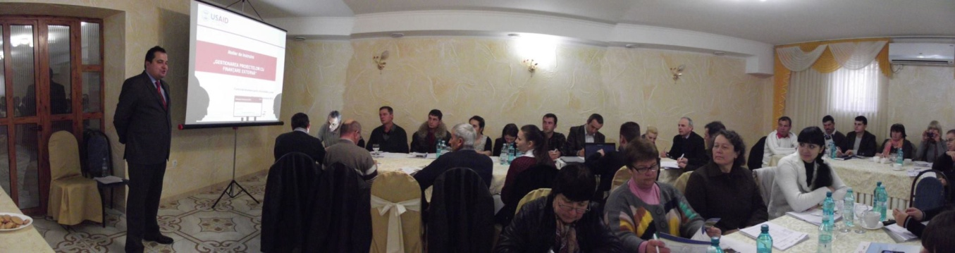
Evenimentele au avut loc în trei regiuni ale Moldovei: 19 septembrie 2013 - Regiunea Centru; 08 noiembrie 2013 - Regiunea Nord; 21 noiembrie 2013 - Regiunea Sud (inclusiv UTA Găgăuzia).

În cadrul atelierelor, cei 83 de participanți sau familiarizat cu câteva subiecte importante pentru implementarea de succes a proiectelor, cum ar fi:
- Atribuțiile și sarcinile unui manager de proiect;
- Primii pași întreprinși după aprobarea proiectului;
- Implementarea proiectului: raportare, contabilitate, comunicarea cu donatorul și partenerii, vizitele de verificare la fața locului, etc.
Participarea la evenimente a fost gratuită.
În cazul în care nu ați participat la ateliere, puteți găsi toate prezentările pe următorul link: http://www.centruinfo.org/md/media/367-prezentari-gestionarea-proiectelor-cu-finantare-externa .

Aceste seminare au avut loc datorită suportului poporului american și polon oferit prin intermediul Agenţiei SUA pentru Dezvoltare Internaţională (USAID) şi de către Ministerul Afacerilor Externe al Republicii Polone. Conţinutul seminarelor este responsabilitatea exclusivă a Centrului de Informare (Solidarity Fund PL) și nu reflectă neapărat punctul de vedere al USAID, Guvernului Statelor Unite sau Guvernului Republicii Polone.

ION STURZA: LOZINCA ”MOLDOVA FĂRĂ SĂRĂCIE” ESTE PERFECTĂ, DOAR CĂ TREBUIE SĂ ÎNCEPEM CU SATELE
”Trebuie să trecem de la sistemul economic bazat pe consum la cel bazat pe ofertă. Trebuie să dezvoltăm exportul, iar pentru aceasta avem nevoie de o agricultură performantă”. Acesta este modelul economic de dezvoltare a țării noastre, propus de ex-premierul Ion Sturza, în cadrul unei prelegeri susținute astăzi la Academia de Științe a Moldovei.
El a îndemnat autoritățile să dezvolte exportul, subliniind că ”orice în lumea asta își găsește consumător, doar că trebuie să avem viziune”. Totodată, a opinat Sturza, ”nu trebuie ne facem iluzii că vom penetra piața europeană, ci invers”.
Potrivit lui, nivelul de pregătire a businessului moldovenesc este unul primitiv, avînd nevoie de forță de muncă educată, de productivitate și de inovații.
Totodată, el a spus că este nevoie și de modernizarea statului moldovenesc, ceea ce presupune reforme politice și administrative. De asemenea, este nevoie de reforma teritorial-administrativă, de trecerea la structuri teritoriale mai mari și viabile din punct de vedere economic.
Pentru dezvoltarea Moldovei, Sturza a menționat că este nevoie, în primul rînd, de pace și stabilitate. ”De două cicluri electorale de consens și motivare, de capital și tehnologie, dar și de o deschidere reală a țării. Deschidere înseamnă condiții previzibile și respectarea legii. Lozinca ”Moldova fără sărăcie” este perfectă, doar că sărăcia trebuie eliminată din satele moldovenești. Depășirea stării de sărăcie prin dezvoltarea economiei în fiecare sat și agricultură performantă îndreptate spre export”, a specificat el.
Din mai multe modele economice de dezvoltare la zi și în pofida unor deficiențe a sistemului european, Sturza a subliniat că Uniunea Europeană este direcția de orientare a R. Moldova.
Fostul premier s-a arătat preocupat de soarta țării, menționînd că ”patria sa este R. Moldova: s. Pîrljoteni, r-l Călărași”, celelalte state unde locuiește fiind de adopție.
Adrian Pancu
http://tribuna.md/2013/11/18/ion-sturza-lozinca-%E2%80%9Dmoldova-fara-saracie%E2%80%9D-este-perfecta-doar-ca-trebuie-sa-incepem-cu-satele/

ACTIVITĂȚI ÎN CADRUL CELUI DE-AL TREILEA ATELIER DE LUCRU, ÎN EFICIENȚĂ ENERGETICĂ
Proiectul "Modernizarea Serviciilor Publice Locale, aria de intervenție 2,"Planificarea și programarea regională" acordă suport ministerului dezvoltării regionale și construcțiilor, precum și ADR -urilor în demararea procesului de planificare regională în sectorul Eficiență Energetică în regiunile Nord, Centru și Sud, prin implementarea principiului participativ. Acest proces se axează pe antrenarea reprezentanților grupurilor de lucru, precum și a altor actori interesați, în ateliere de lucru specializate ce vin să acorde suport în luarea deciziilor, privind eficientizarea consumului de energie în clădirile publice la nivel regional. Atelierele de lucru sînt organizate în cele trei regiuni- Nord, Centru și Sud și au menirea să dezvolte capacitățile de planificare sectorială la nivel regional și local.
Astfel, a avut loc încă un atelier de lucru în RDS ce a avut drept obiectiv prezentarea și aprobarea planului regional în domeniul eficienței energetice în clădirile publice, și a listei de concepte de proiecte posibile în domeniul Eficienței Energetice în clădirile publice. Deasemenea, în cadrul acestui atelier s-au discutat profilurilr Raionale pentru sectorul Eficiență Energetică în clădirile publice.
La atelier au participat reprezentanți ai MDRC, ai APL-manageri energetici și ingineri responsabili de domeniu,experți GIZ, GOPA, specialiști ai ADR Sud- membri ai grupului de lucru, ONG-uri relevante.
În cadrul celor trei sesiuni de instruire, experții GIZ, Sergiu Robu și Stela Corobceanu, au oferit prezentări despre Planificarea Regională Sectorială și necesitatea Profilului Raional, obiectivul EE pentru Regiunea de Dezvoltare Sud, estimarea suprafeţelor de clădiri propuse spre renovare şi profilul energetic pentru fiecare raion în parte. Au fost prezentate tipurile de clădiri publice propuse de a fi incluse în lista de concepte de proiecte posibile CPP, criteriile propuse la identificarea Conceptelor de Proiect Posibile, suprafața propusă spre reabilitare în Regiunea Sud, economisirile de energie per regiune, investițiile necesare per regiune şi Lista A. a conceptelor de proiecte posibile pentru Regiunea Sud.
În final, fiecare raion a votat lista Conceptelor de Proiect Posibile, însă doar pentru raioanele Cahul, Cimişlia şi Taraclia a fost recomandată o revizuire repetată din partea experţilor a clădirilor publice propuse, deoarece unele clădiri deja beneficiază de finanţare din Fondul de Eficiență Energetică. S-au stabilit și acțiunile urmtoare, astfel ca la 22 noiembrie 2013 să fie colectate profilurile energetice raionale, cu modificările propuse din partea Grupurlor de Lucru din RDS şi expedierea lor către experții GIZ.
http://www.serviciilocale.md/libview.php?l=ro&idc=52&id=685&t=/Stiri-Galerii-foto/Stirile-proiectului/Activitati-in-cadrul-celui-de-al-treilea-atelier-de-lucru-in-Eficienta-Energetica

UNIUNEA CONSILIILOR RAIONALE DIN REPUBLICA MOLDOVA DESCHIDE BIROU DE REPREZENTARE LA BRUXELLES
O delegaţie a Uniunii Consiliilor Raionale din Republica Moldova (UCRM), formată din preşedinţi de raioane şi consilieri locali, s-au alfat în perioada 10-18 noiembrie la Bruxelles pentru o vizită de lucru şi pentru a inaugura biroul de reprezentare al UCRM în capitala europeană.
Această iniţiativă are loc în contextul apropierii de Uniunea Europeană, înainte de summit-ul de la Vilnius din 28-29 noiembrie 2013, cu ocazia căruia Republica Moldova, membră a Parteneriatului Estic, va putea parafa Acordul de Asociere la Uniunea Europeană.
Vizita se organizează în parteneriat cu Uniunea Națională a Consiliilor Județene din România și în colaborare cu Ministerul Afacerilor Externe și Integrării Europene, respectiv Ambasada Republicii Moldova în Regatul Belgiei.
Înființată în 2012, UCRM reunește 20 de consilii raionale din Republica Moldova. Asociaţia a fost înfiinţată pornind de lase bazează pe două modele de organizare şi funcționare ale unor asociaţii similare din Europa: Uniunea Națională a Consiliilor Județene din România (UNCJR) și Uniunea Provinciilor Italiene (UPI). De altfel, în luna mai 2013, UCRM si UNCJR au semnat un acord de parteneriat, care vizează o colaborare multisectorială. Două dintre cele mai importante domenii de cooperare fiind reprezentate de creșterea gradului de promovare și vizibilitate a consiliilor raionale în plan european și pregătirea profesională a specialiștilor acestora.
Deschiderea către Europa şi dorinţa de colaborare cu cât mai multe asociaţii şi instituţii care ar putea să aducă modele de bună practică şi expertiza colegilor moldoveni este deja pusă în evidenţă prin acordurile încheiate cu UNCJR, Uniunea Provinciilor din Italia (UPI) şi Institutul Regiunilor din Europa (IRE) condus de Franz Schausberger, membru al Comitetului Regiunilor, dar şi prin aderarea ca membru observator la Confederaţia Europeana a Puterilor Locale Intermediare (CEPLI).
Vizita de la Bruxelles a reprezentat, de asemenea, o oportunitate pentru prezentarea și promovarea, printr-o expoziție deschisă la Ambasada Republicii Moldova, a produselor specifice locale din fiecare raion participant, organizarea unor reuniuni de tip „business to business” cu reprezentanți ai unor firme de renume european și internațional cu sediul în Belgia sau care au reprezentanță în capitala europeană, în vederea stabilirii unor prime contacte economice, dar şi participari la sesiuni de informare şi prezentare a rolului şi activităţilor Comitetului Regiunilor şi Parlamentului European. ​
http://cor.europa.eu/ro/news/regional/Pages/uniunea-consiliilor-raionale-moldova-reprezentare-bruxelles.aspx

REFORMA POLITICII DE COEZIUNE ȘI PRIORITĂȚILE POLITICE PENTRU ANUL 2014, PE AGENDA SESIUNII PLENARE A COR
În cadrul celei de-a 104-a sesiuni plenare a Comitetului Regiunilor (CoR), care va avea loc la 28 și 29 noiembrie, președintele CoR, Ramón Luis Valcárcel, și președinta Comisiei pentru dezvoltare regională din Parlamentul European, Danuta Hübner, vor face o analiză aprofundată a noilor norme aplicabile politicii de coeziune a UE pentru perioada 2014-2020.
După o dezbatere cu vicepreședintele Comisiei Europene Maroš Šefčovič, membrii CoR vor adopta și o rezoluție în care își vor prezenta prioritățile politice pentru anul 2014.
La o săptămână de la aprobarea oficială a noului pachet privind politica de coeziune de către Parlamentul European, membrii CoR vor face schimb de opinii cu privire la decizia finală cu Danuta Hübner. Deși, grație adoptării noilor norme, guvernele pot acum să înceapă să aloce fonduri, mai rămân încă unele puncte controversate, ca, de exemplu, punerea în practică a condiționalității macroeconomice și resursele limitate disponibile pentru Fondul Social European.
La această sesiune plenară vor fi analizate și principalele provocări din 2014. Maroš Šefčovič va prezenta programul de lucru al Comisiei pentru 2014 și va conduce o dezbatere pe tema rolului autorităţilor locale şi regionale. În continuare, membrii CoR vor vota o rezoluție în care vor conveni asupra priorităților lor politice pentru anul următor, acordând o atenție deosebită șomajului în rândul tinerilor, revizuirii strategiei UE pentru creștere și alegerilor europene din 2014.
http://cor.europa.eu/ro/news/Pages/cohesion-policy-reform-2014-political-priorities-cor-plenary-agenda.aspx

